Løysingsforslag: Eksamen 6 desember 2018

Oppgave 1: Innstrømningen

- Fart langs komplettert brønn
Siden formasjonsfaktor er oppgitt, kan det være naturlig å forutsette enfasestrøm; også fordi forelest teori og eksempler kun omfatter dette. Mange av besvarelsene sjekke likevel for fri gass under nedihullsforhold. Dette er selvfølgelig bra. I oppgave 2b er det bedt om å sjekke for fri gass ved pumpeinnløp. Gjøres det her, kan det refereres til i 2b

Sone 1: 0-100m .
Innløpsfart null.
Lineær fartsauke:
Der:
utløpsfart :

Sone 2: 0-300m
Innløpsfart lik utløpsfart sone 1: .
Lineær fartsauke:
Der:
utløpsfart :
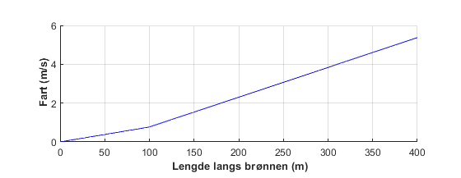
Figur: Fart langs komplettert brønn

b) Trykktap
Sone 1: Null fart i bunnen
Trykkgradient:
Integrert:
Totalt sone 1:

Sone 2: Innløpsstrøm fra sone 1
Trykkgradient:
Integrert:

Langs heile det kompletterte intervallet:
Totalt trykktap:

Trykkfordeling illustrert nedenfor

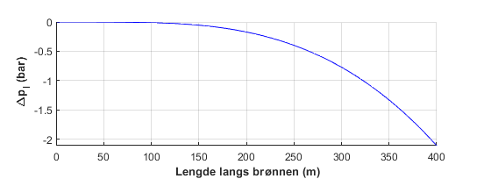

c) Produksjonsfordeling mellom sonene
Trykk i brønnvegg, forutsatt jevn tilstrømning og ønsket fordeling mellom sonene
Sone 1:
Sone 2:

Sjekker produksjon uten innstrømningskontroll
Antatt konstant brønntrykk:
→
Innstrømning fra sone 1, uten ICD:
Avvik fra ønsket produksjon: , uakseptabelt.

Sone 1 må altså strupes 5 bar, fra 220 til 215 bar, for å ønsket produksjon
Dyselikning:
innstrømningstetthet:
Med en kontrollenhet pr røyr: L_{c}=12m og 3 dyser pr enhet: n_{c}=3
→ :

Andre valg av Lc og n vil gi andre dysestørrelser, men 2.8 mm synes akseptabel dysestørrelse.

d) Innstrømningskontroll
I sone 1 er trykktapet langs brønnen neglisjerbar og innstrømningen kan anses jevn.

For sone2 er tidligere bereknet trykkfall reservoar-brønnvegg 15 bar og trykkfall: innløp-utløp: 2.1 bar. Relativt avvik langs sone 1:
innen akseptabel grense

Trykkfordeling med struping av sone 1 og ingen ICD i sone 2 er skissert nedenfor. (Til info.)
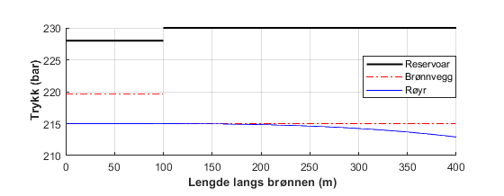

e) Algoritme
Oppgave anses som: «Utfordring»; den går utover det som er gjennomgått i forelesinger og eksempler. Løysingsforslaget er meir detaljert enn det som med rimelighet kan forventes

Strømningsfordeling ved integrasjon av innstrømningstettheten
→ Endelig differanse:
Der :

Grensebetingelser
Innløp: Null strømning ved tåa: →
Utløp : produksjonsmål q_{o}=3500Sm³/d. Innstrømningstetthet ved tåa: tilpasses slik at estimert utstrømning ved hælen tilsvarer produksjonsmålet:

--- Det videre er meir vrient og kan derfor ikkje forventes i en eksamensbesvarelse ----
Reservoaret har 2 soner med ulike trykk produktivitetsindekser. Dette innebærer
Utløp sone 1 = Innløp sone 2
Strømning:
Trykk i brønnrøyret:
→ innstrømningstetthet:

Figuren illustrer numerisk estimert trykk langs komplettert intervall, med overgangsbetingelsene ovenfor implementert. (Trykk med ICD langs komplettert intervall var tidligere illustrert i 1d)

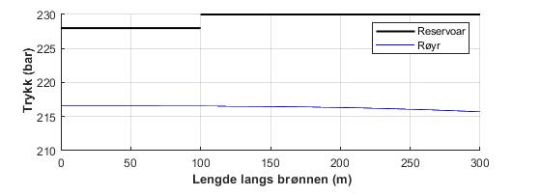

Figuren nedenfor viser innstrømningstetthet. Produksjon blir: 680 Sm³/d fra sone 1 og 2822 Sm³/d fra sone 2. (Forenklet estimat fra 1c: 720 og 2780 Sm³/d.)

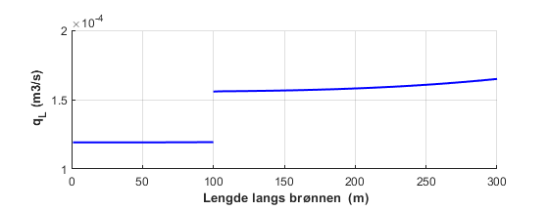

Oppgave 2 Produksjonen

- Pumping
Utløpstrykk, lik trykket i transportrøyret: 70 bar
Nedihulls innløpstrykk:
Der
Brønntrykk ved hælen, fra oppgave 1: 213 bar.
Nødvendig trykkheving over pumpa:
Effektbehov, uten tap:
Virkningsgrad 0.6 gir reelt effektbehov:

- Eventuell fri gass
Gassløysbarhet ved brønntrykk:

Gassinnhold i olje
Sone 1: R_{t1}=120 Sone 2: R_{t1} =150
Midlet:
Ved innløpsbetingelser kan altså olja løyse 170 volumer gass, mens innholdet kun er 146.
Det skulle ikkje være grunn til å frykte fri gass.

Alternativt kan en berekne metningstrykk = trykk for å løyse gassinnhold: R_{t}=146
→ p_{b}=186 <p_{wf}

- Algoritme
Numerisk integrasjon av trykklikningen; ved gjennomsnittstemperatur, eller temperatur estimert fra varmebalansen. Det må skilles mellom enfase væske (over metningstrykket) og tofase væske-gass (under metningstrykket).
Trykklikningen generelt
Temperaturen ved varmebalansen :
Temperatur i omliggende berg:
.. der: T_{R} = reservoartemperatur, a=geotermisk gradient
Diskretisering av trykklikningen:
Tilsvarende for varmebalansen

For hver nytt estimat av trykk og temperatur sjekkes om vi er over, eller under metningstrykket. Eventuelt om all gass ( R_{t} =q_{g}/q_{o}) er løyst i væskefase, eller om det også er fri gass

Bare væske dersom: R_{s}(p_{i},T_{i})>R_{t}
Oljetetthet : … der: R_{t} = konstant
Fart :
Væsketetthet forventes lite påvirket av trykk.
Trykkgradient:

Væske og gass dersom: R_{s}(p_{i},T_{i})>R_{t}
Væsketetthet …..Løysbarhet: R_{s}(p_{i},T_{i}) fra svartoljekorrelasjon
Superfisialfart væske:
Gasstetthet
Superfisialfart gass:

For blandingen av gass og væske
$ρ_{\text{TP}}=ρ_{g}y_{g}+ρ_{l}y_{l}$
Trykkgradient for tofasestrøm:

- Varmeledning
Radiell varmeledning oppgitt: →
Integrert: der:

Superposisjon av temperaturpåvirkning fra kilde (+) i y=-b og sluk (-) i y=b.
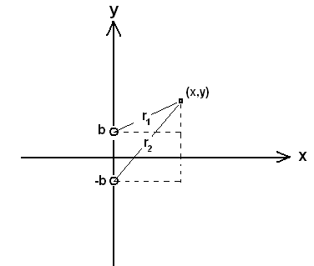
Til x,y-koordinater ved pythagoras gir potensiallikningen
Ved havbunnen: y=0.
Innsatt: Altså konstant temperatur
Temperaturforskjell Røyrvegg – hav:
For
Slik at:

- Temperatur ved innløp prosessanlegg
Oppgave anses som: «Utfordring», ved at varme-overgangskoeffisienten: U finnes fra relasjonen for temperaturforskjell oppgitt i 2d ovenfor. Dette er ikkje gjennomgått i forelesinger og eksempler. Det er mulig å anta/gjette: U og estimere temperatur ut fra dette. Gir estimat med betydelig usikkerhet

Gitt definisjon av varmeovergangskoeffisient:
Gitt relasjon for temperaturforskjellen:
Kombinasjon gir:
Massestrøm :
Temperatur langs røyret:

Ved utløp: Klart over nedre grense

